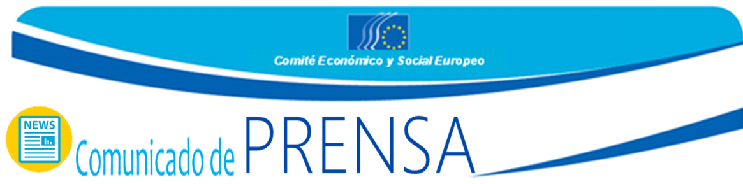  N.º 35/2015 | 4 de junio de 2015

La sociedad civil de los Balcanes reivindica
un proceso de adhesión de carácter más inclusivo

Los participantes del 5º Foro de la sociedad civil de los Balcanes Occidentales, celebrado los días 2 y 3 de junio en Belgrado, reconocieron que, pese a algunos desafíos, la perspectiva de una adhesión a la UE tendrá repercusiones relevantes para dicha región. Este es el mensaje que se puso de manifiesto en los debates de las cuatro sesiones temáticas con representantes de las organizaciones de la sociedad civil (OSC) de Albania, Bosnia y Herzegovina, Kosovo, Montenegro, la Antigua República Yugoslava de Macedonia y Serbia.

Los interlocutores sociales y las organizaciones de la sociedad civil son socios fundamentales a la hora de mejorar la transparencia y el carácter inclusivo del proceso de adhesión a la UE. Así pues, los participantes hicieron un llamamiento a gobiernos e instituciones de la UE para que refuercen el diálogo con las OSC y mejoren el acceso a la información.

La corrupción, el mayor obstáculo para la adhesión a la UE
Las deficiencias del Estado de Derecho y la corrupción han sido señaladas como los principales obstáculos para la adhesión a la UE. Los participantes pidieron a los países de la región que lleven a cabo las recomendaciones del Grupo de Estados contra la Corrupción (GRECO) como un primer paso contra la corrupción. Otros pasos necesarios serían la aplicación de los parámetros de adhesión en el ámbito de la justicia y el Estado de Derecho y la protección de la libertad de prensa.

Impulsar el empleo: un reto común
La UE y los Balcanes han de hacer frente a elevadas tasas de desempleo, una lacra que en la crisis actual golpea de modo particular a jóvenes y mujeres. Los gobiernos y las instituciones de la UE deben considerar prioritario poner al alcance los medios y las condiciones necesarios para incrementar estas tasas. Los participantes pidieron un apoyo especial para los jóvenes y las mujeres.

Los derechos de las minorías: hay que reforzar el papel del Defensor del Pueblo
En los Balcanes Occidentales no es todavía una realidad el respeto de los derechos y las libertades relacionadas con la etnia, religión, lengua, sexo y orientación sexual. Para mejorar la situación de las minorías, los participantes propusieron reforzar el papel del Defensor del Pueblo en los países de la región, siguiendo el modelo de Albania, y aplicar legislación de manera efectiva para luchar contra la discriminación.
ES
El 5º Foro de la sociedad civil de los Balcanes Occidentales llegó a su fin con la aprobación de una declaración final que se hará llegar, entre otros, a las instituciones nacionales de la región, el Parlamento Europeo y el Consejo Europeo.

Si desea recabar más información, puede ponerse en contacto con:
Unidad de Prensa del CESE — Silvia Aumair
Correo electrónico: press@eesc.europa.eu
Tel: + 32 2 546 8141 / +32 473 520 774

El Comité Económico y Social Europeo garantiza la representación de los diferentes componentes de carácter económico y social de la sociedad civil organizada. Es un órgano institucional consultivo, creado por el Tratado de Roma en 1957. Su función consultiva hace posible que sus miembros –y, por tanto, las organizaciones a las que representan– participen en el proceso de decisión de la UE. El Comité cuenta con 353 miembros, procedentes de toda Europa, que son designados por el Consejo de la Unión Europea.

